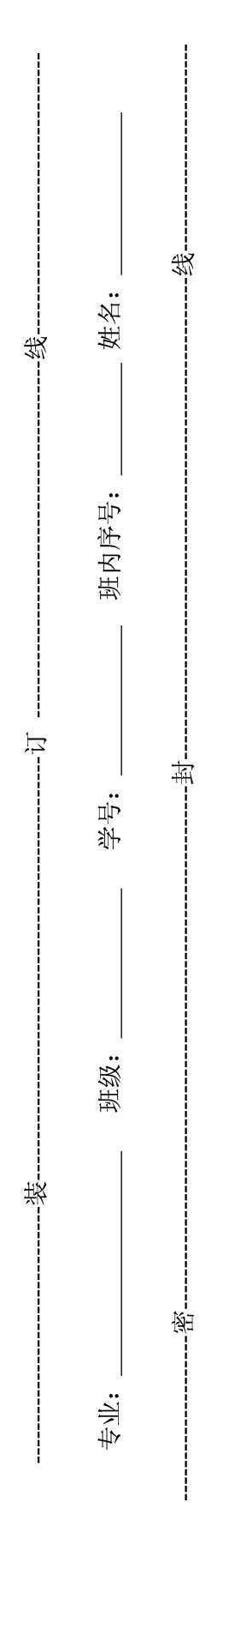
北京邮电大学20——20学年第 学期
《 》期末考试试题（A、B卷）
考 试 注 意 事 项 | 一、学生参加考试须带学生证或学院证明，未带者不准进入考场。学生必须按照监考教师指定座位就坐。  二、书本、参考资料、书包等物品一律放到考场指定位置。  三、学生不得另行携带、使用稿纸，要遵守《北京邮电大学考场规则》，有考场违纪或作弊行为者，按相应规定严肃处理。  四、学生必须将答题内容做在试题答卷上，做在试题及草稿纸上一律无效
考试  课程 |  |  |  |  | 考试时间 |  |  | 年 月 日
题号 | 一 | 二 | 三 | 四 | 五 | 六 | 七 | 八 | 九 | 十 | 总分
满分
得分
阅卷
教师

